07-127 УДМ-1М универсальная дорожная машина на базе шарнирно-сочлененного колесного трактора К-702 4х4 с фронтальным погрузочным оборудованием ТО-11 емкостью ковша 2.5 м3 и прямым бульдозерным отвалом, рабочий вес 23 тн, ЯМЗ-238НБ 200 лс, до 30 км/час, 1985 г.
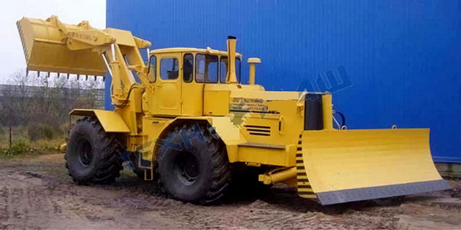

Весьма информативное видео, правда о машине 1997 года выпуска: https://www.youtube.com/watch?v=FXgM6DVooXg

Весьма достойная модель, спасибо мастерам за труды немалые. Однако…

Продавец данной модели представил ее 11 июня 2012 г. под названием «К-701 универсальная дорожная машина М-УДМ-1, Марка техники: Кировский завод». У других продавцов она представлена как «Дорожная машина К-701 УДМ-1М», что соответствует надписи на упаковке.

Перелопатил немало материалов, но найти сведения о реальной машине под такими названиями, которая послужила прототипом модели, или хотя бы ее идентичные фотографии не удалось. Соответственно, достоверно и однозначно определить основные параметры прототипа модели - точное наименование, историю создания, производителя, годы производства, ТТХ и др., не представляется возможным. А предполагать или повторять ничем не подтвержденную информацию из интернета смысла не имеет. Твердо можно утверждать то, что базой для этой машины в 1980-е годы служил трактор К-702 - промышленная модификация сельскохозяйственного трактора К-700А и то, что применено погрузочное оборудование ТО-11.

Несмотря на сомнения и странное фото, придется руководствоваться скупыми сведениями изготовителя модели, указанными на упаковке.

Вероятность существования прототипа у данной модели весьма высока, но НЕ ФАКТ.

Возможно, со временем профессионалы прольют свет на эту тему.

